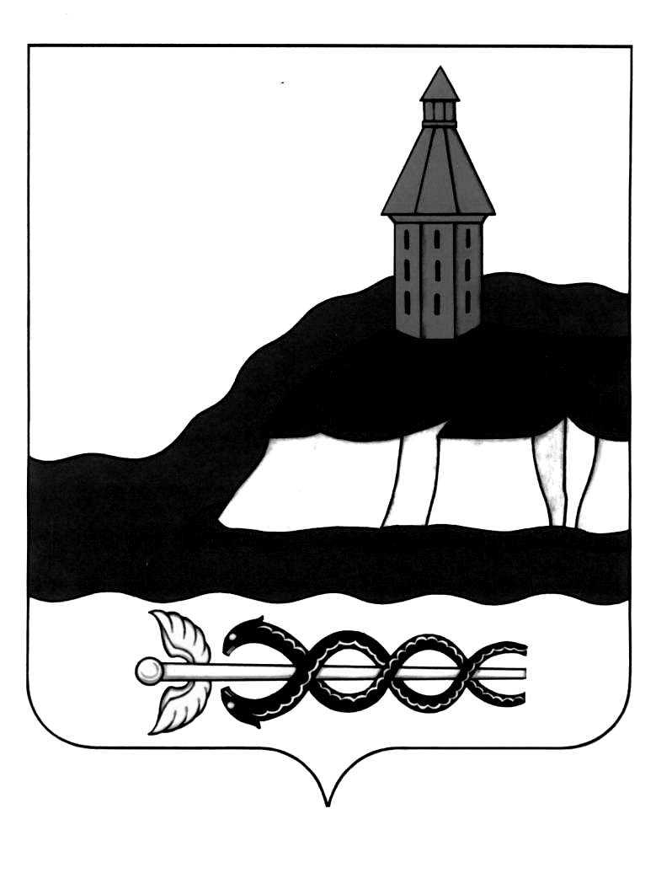
Российская Федерация
Администрация
Калачеевского муниципального района
Воронежской области
Муниципальное казённое
общеобразовательное учреждение
Коренновская основная
общеобразовательная школа
397615 Воронежская обл.,
Калачеевский р-н.,
с. Коренное, ул. Школьная, 3
телефон: 51-7-88

e-mail: korennoe-skola@mail.ru

ПРИКАЗ
30.09.2021 года
№ 33

Об утверждении плана мероприятий, направленных на формирование и оценку функциональной грамотности обучающихся МКОУ Коренновская ООШ
На основании приказа департамент образования, науки и молодежной политики Воронежской области «О региональном плане мероприятий, направленных на формирование и оценку функциональной грамотности обучающихся общеобразовательных организаций, на 2021/2022 учебный год в Воронежской области» № 1239 от 17.09.2021, приказа Отдела по образованию администрации Калачеевского муниципального района «Об утверждении муниципального плана и создании рабочей группы по вопросам формирования и оценки функциональных грамотностей обучающихся (читательская грамотность, математическая грамотность, естественнонаучная грамотность, финансовая грамотность, глобальные компетенции и креативное мышление) в общеобразовательных организаций Калачеевского муниципального района» № 146 от 20.09.2021, с целью осуществления мероприятий в рамках реализации национального проекта «Образование», направленных на повышение качества общего образования посредством формирования функциональной грамотности обучающихся
ПРИКАЗЫВАЮ
- Определить школьным координатором по вопросам формирования и оценки функциональных грамотностей, обучающихся (читательская грамотность, математическая грамотность, естественнонаучная грамотность, финансовая грамотность, глобальные компетенции и креативное мышление) заместителя директора по УВР Лайкову В.И.
- Утвердить план мероприятий, направленных на формирование и оценку функциональной грамотности обучающихся, на 2021/2022 учебный год в МКОУ Коренновская ООШ. (Приложение 1)
- Школьному координатору, педагогам 5-9 класс выполнять мероприятия, направленные на формирование и оценку функциональной грамотности обучающихся согласно утвержденному плану.
- Контроль за исполнением настоящего приказа оставляю за собой.

Директор школы __________________________Н.В.Стецюк

Приложение 1

План мероприятий, направленных на формирование и оценку функциональной грамотности обучающихся МКОУ Коренновская ООШ, на
2021/2022 учебный год
№  п/п | Мероприятие | Срок  исполнения | Ответственный | Результат - индикатор реализации мероприятия
1. | Определение школьного координатора по вопросам формирования и оценки функциональных грамотностей обучающихся (читательская грамотность, математическая грамотность, естественнонаучная грамотность, финансовая грамотность, глобальные компетенции и креативное мышление) | 22.09.2021 | Директор | Нормативный акт
2. | Участие в семинарах-совещаниях по вопросам формирования и оценки функциональной грамотности обучающихся | Сентябрь - октябрь 2021 Апрель 2022 | Школьный координатор | видеозапись
3. | Формирование баз данных педагогов и обучающихся 8-9 классов МКОУ Коренновская ООШ посредством регистрации на федеральной платформе | 24.09.2021 | Школьный координатор | результаты  мониторинга
4. | Обеспечение прохождения обучающимися 8-9 классов входной диагностики на федеральной платформе с целью определения уровня сформированности функциональных грамотностей | Октябрь  2021 | Учителя - предметники, школьный координатор | Результаты  мониторинга
5. | Мониторинг регистрации педагогов и обучающихся на федеральной платформе | 28.09.2021 | Школьный координатор | Результаты  мониторинга
6. | Участие в диагностике управленческих команд и педагогов 8-9 классов МКОУ Коренновская ООШ с целью определения уровня сформированности функциональных грамотностей | 07.10.2021  05.11.2021 | Управленческая команда, педагоги 8-9 класс | результаты  диагностики
7. | Участие управленческой команды и педагогов 8-9 классов МКОУ Коренновская ООШ в курсах повышения квалификации по вопросам формирования и оценки функциональной грамотности обучающихся с учетом выявленных результатов диагностики | Октябрь  2021 | Управленческая команда, педагоги 8-9 класс | Документ о прохождении курсов

8. | Участие в диагностике педагогов 5-7 классов МКОУ Коренновская ООШ с целью определения уровня сформированности функциональных грамотностей | Ноябрь  2021  Февраль  2022 | Педагоги 5-7 класс | результаты  диагностики
9. | Участие педагогов 5-7 классов МКОУ Коренновская ООШ в курсах повышения квалификации по вопросам формирования и оценки функциональной грамотности обучающихся с учетом выявленных результатов диагностики | Ноябрь 2021 - февраль 2022 | Педагоги 5-7 класс | Документ о прохождении курсов
10. | Включения в рабочие программы воспитания элементов, направленных на формирование функциональных грамотностей обучающихся, разработанных совместно с высшими учебными заведениями, РДШ, областным молодежным центром, образовательным центром «Орион» | Май 2022 | Заместитель директора по УВР | Локальные акты
11. | Формирование комплекса программ дополнительного образования обучающихся 5-8 классов, направленных на формирование функциональных грамотностей и методических рекомендаций по разработке соответствующих программ | Февраль - май 2022 | Заместитель директора по УВР | Региональная база данных программ
12. | Использование в работе педагогами базы данных эффективных региональных инновационных практик по формированию функциональных грамотностей обучающихся. | Ноябрь 2021 - июнь 2022 | Педагоги | Официальное письмо, база данных инновационных практик
13. | Анализ эффективности реализации плана мероприятий МКОУ Коренновская ООШ по вопросам формирования и оценки функциональной грамотности обучающихся | Июнь 2022 | Школьный координатор | Справка
14. | Формирование плана мероприятий МКОУ Коренновская ООШ по вопросам формирования и оценки функциональной грамотности обучающихся на 2022/2023 учебный год на основе анализа | Август 2022 | Школьный координатор | Нормативный акт,

